亲爱的朋友们，今天是2024年3月9日，我们想在此为您带来一个独特而温馨的展览。3月9日，新县图书馆三楼正在举办一场名为“爱琴海画展”的盛大展览。本次展览将展示来自10岁以上的小小艺术家们的百种精心创作的艺术作品，包括素描、彩绘、水彩、剪纸、脸谱画以及粘土作品等多种形式，为您带来一场令人难忘的视觉盛宴。

**爱琴海画展：小小艺术家的视觉奇迹**

在这个充满童真与创造力的展览中，您将有机会欣赏到小朋友们独特的艺术视角。他们用纯真而富有想象力的方式展现了对美好的理解和对传统文化的表达。绘画和水彩作品将带您进入一个充满色彩和奇幻的世界。衣服彩绘作品展示了小朋友们对时尚和艺术的结合创意，给您带来别样的视觉享受。脸谱画作品将展示对戏曲中不同角色的塑造和表达，使您能够深入了解戏曲这项传统文化。而粘土作品则通过立体的形态和细腻的工艺，呈现了不同维度上对艺术形式的丰富层次的表达，在此，让我们透过展览的照片来窥探一些充满想象力的艺术品。

图 1 以青花瓷为主题的龙的形象

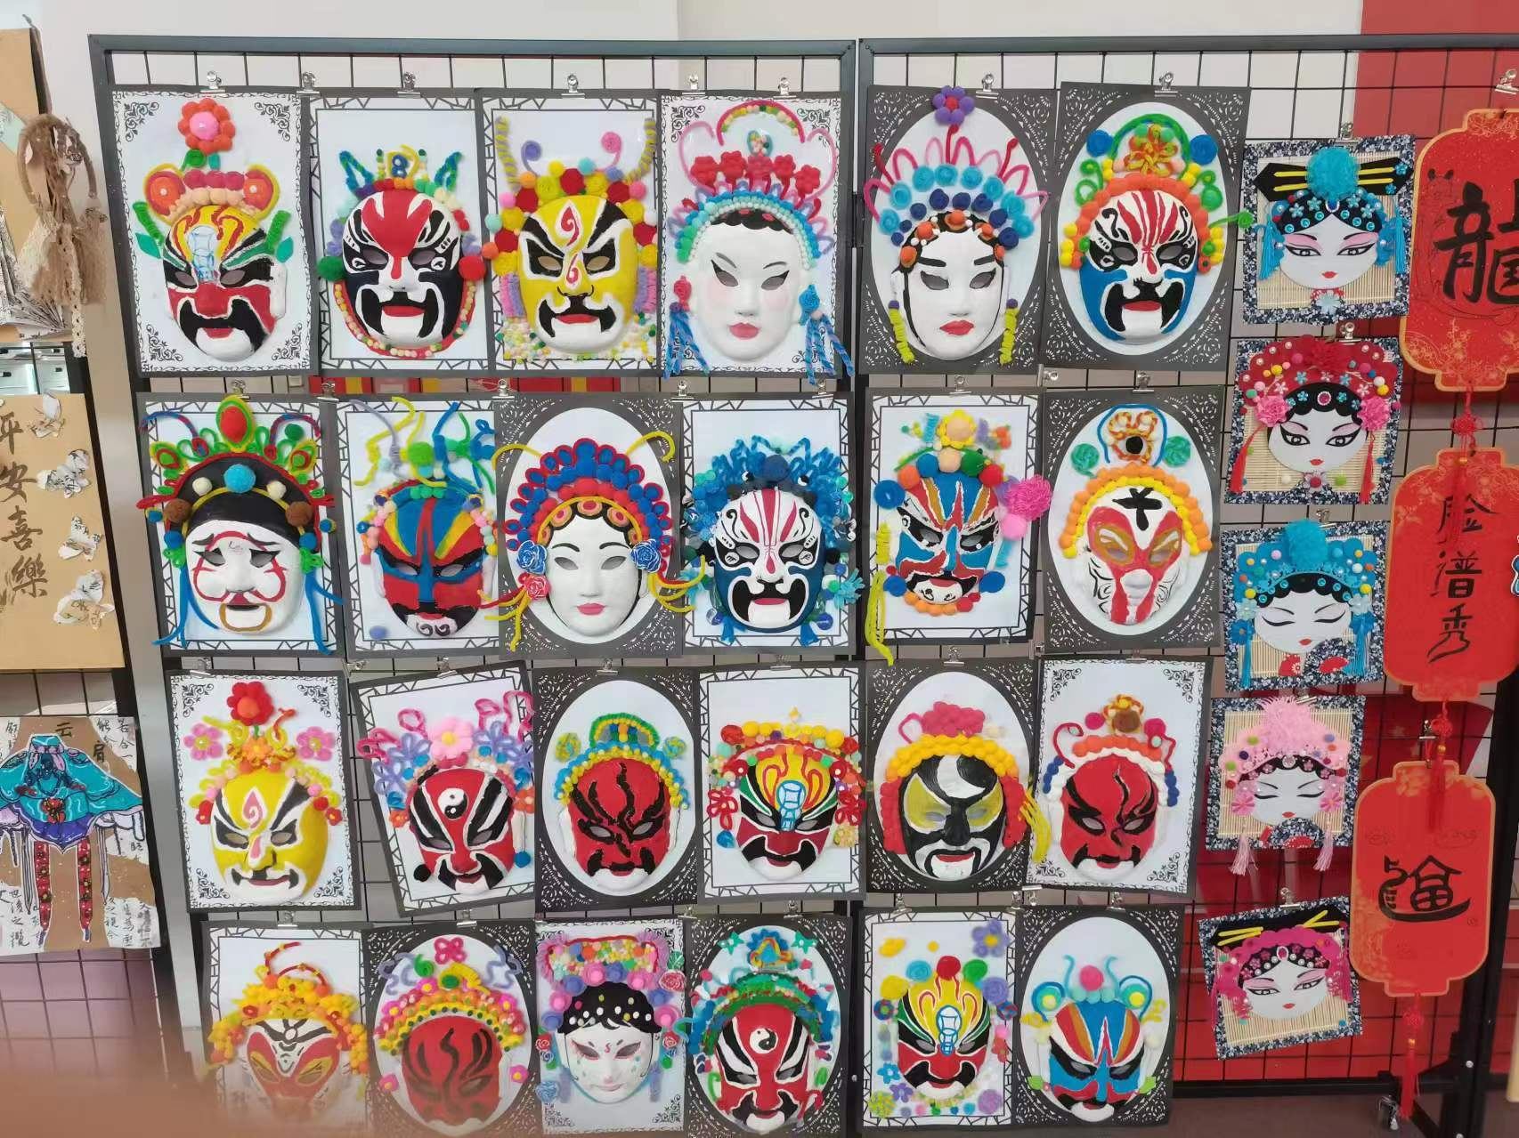

图 2 脸谱画（中国传统艺术）

展览的地点位于图书馆三楼，这个温馨而明亮的空间将为您营造出一个与众不同的艺术氛围。每一件作品都是小朋友们用心创作而成，它们散发着孩童的纯真和无限的想象力，让您在欣赏的同时，感受到来自小朋友心中对生活中美的展示。无论是小小艺术家的素描、彩绘、水彩作品，还是剪纸、脸谱画和粘土作品，都将在这个展览中得到展示，让您领略到小艺术家们的多样才华与创造力，在场的人们也都纷纷感受到来自各种艺术形式所带来的魅力。

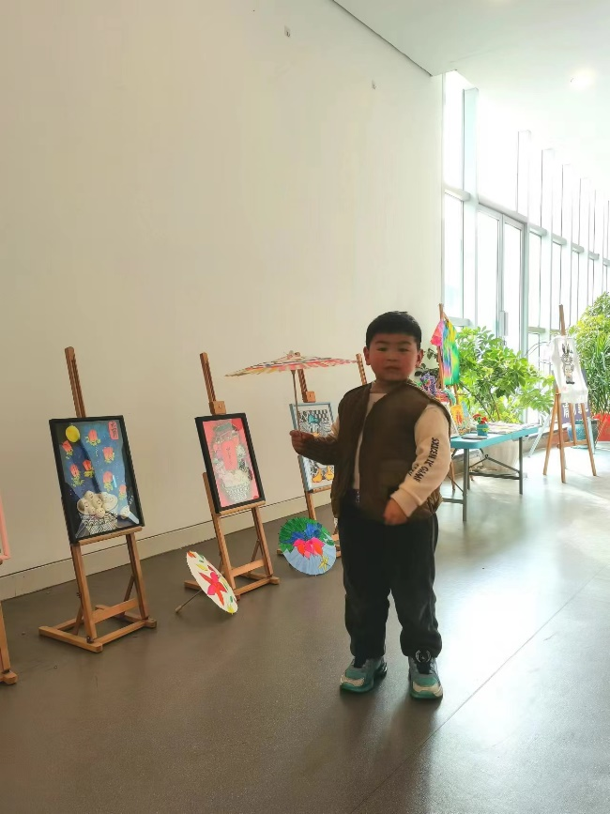

图 3 展览现场 喜爱纸伞作品的小朋友

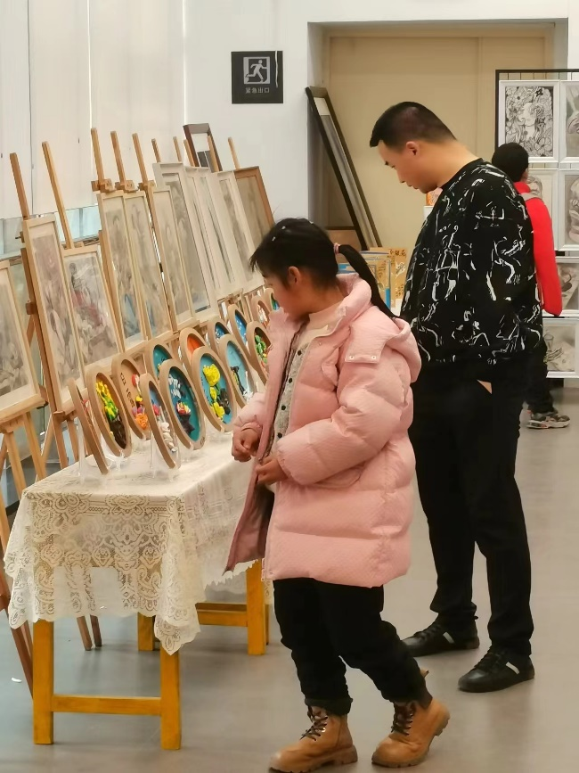

图 4 欣赏泥塑作品的父女

我们诚挚地邀请您亲临现场，与小小艺术家们一同分享这个美妙的时刻。展览将于3月9日开始，让您有充足的时间来欣赏每一件作品的细节和独特之处。在这里，您可以与小艺术家们交流、互动，感受到他们纯真的创造力和文化的理解。无论是欣赏素描的细腻线条、彩绘的色彩斑斓，还是触摸剪纸的精巧和感受粘土作品的立体感，都将给您带来难以忘怀的体验。

无论您是艺术的热爱者，还是对小艺术家们的创作充满好奇，爱琴海画展都将为您带来一次难忘的体验。让我们一同探索小小艺术家们的百种艺术形式的视觉之美，感受他们对美好的独特诠释。您的到来，将为这个展览增添更多的魅力。

请您务必于这个特殊的日子里，与家人和朋友一同前来。让我们一同在这次画展中领略小小艺术家们的视觉奇迹！